**LAPORAN AKHIR PRAKTIKUM**

Mata Praktikum : Pemrograman Web

Kelas : 3IA11s

Praktikum ke- : 5

Tanggal : 29/11/2024

Materi : FRAMEWORK JS, KOMPONEN & REACT JS

NPM : 51422161

Nama : MUHAMMAD TARMIDZI BARIQ

Ketua Asisten : Fadhil Muhammad

Jumlah Lembar : 7



**LABORATORIUM TEKNIK INFORMATIKA**

**UNIVERSITAS GUNADARMA**

**2024**

Tambahkan 3 komponen lain(bebas). Jelaskan kode semua komponen dan app.jsx

Componen yang digunakan

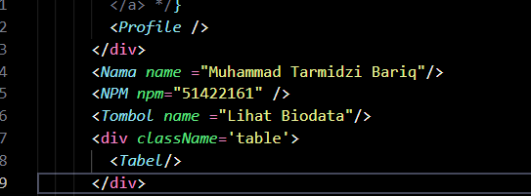

Profile.jsx

Untuk memanggil dan menampilkan Gambar

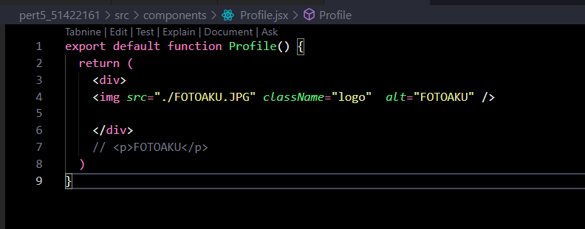

Nama.jsx

Menampilkan isi dari tag h1 Hallo saya{parameter dari app.jsx}

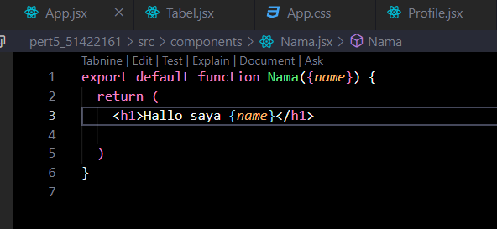

NPM.jsx

Menampilakn isi dari tag h1 Dengan NPM: {parameter dari app.jsx}

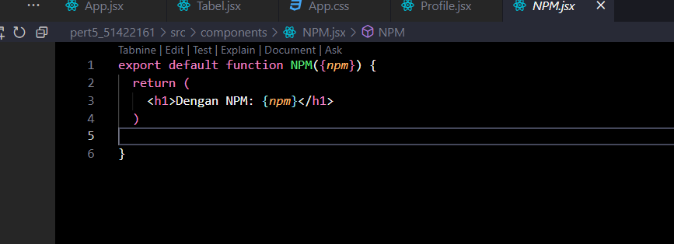

Tombol.jsx

Menampilkan Button dengan isi {parameter dari app.jsx}

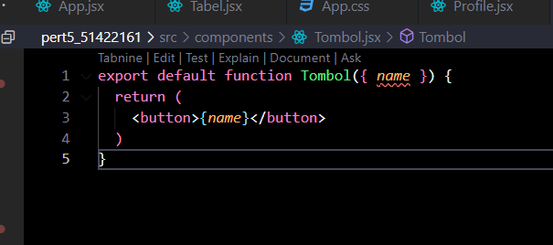

Tabel.jsx

Menampilkan Table

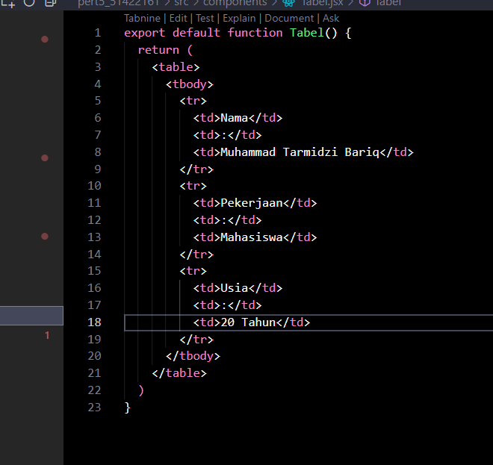

Sedikit CSS untuk mempercantik Table

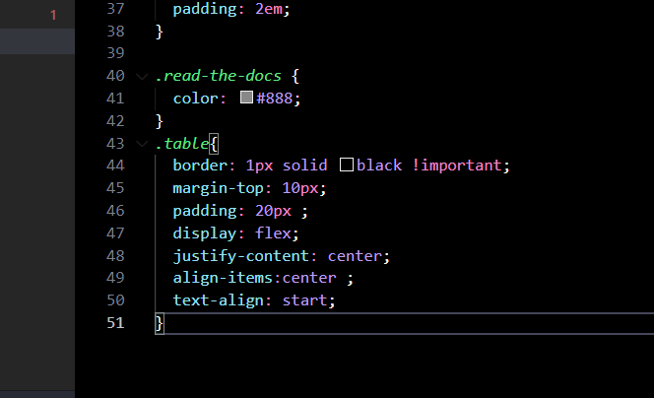

Penjelasan app.jsx

* useState: Ini adalah hook dari React yang digunakan untuk menambahkan state dalam komponen fungsional. Namun, pada kode ini, useState diimpor tapi tidak digunakan.
* App.css: Ini adalah file CSS untuk styling aplikasi. Semua gaya diatur di file ini.
* Komponen yang diimpor:
  + Nama, NPM, Profile, Tombol, Tabel: Ini adalah komponen-komponen yang diimpor dari folder components, yang digunakan untuk membuat bagian-bagian aplikasi.

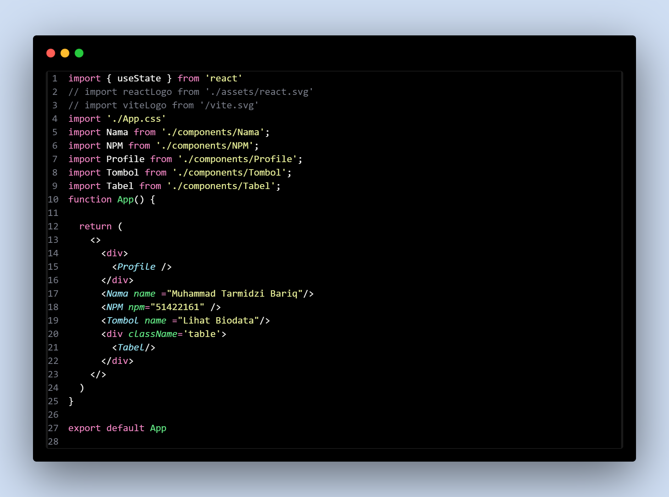

* Fungsi App adalah komponen utama yang merender semua elemen di dalam aplikasi.
* Di dalam App, kita menggunakan beberapa komponen lainnya, di antaranya:
  + <Profile />: Menampilkan komponen Profile, yang kemungkinan berisi informasi terkait profil.
  + <Nama name="Muhammad Tarmidzi Bariq" />: Komponen Nama menerima props name yang berisi nama "Muhammad Tarmidzi Bariq".
  + <NPM npm="51422161" />: Komponen NPM menerima props npm yang berisi nomor induk mahasiswa "51422161".
  + <Tombol name="Lihat Biodata" />: Komponen Tombol menerima props name yang berisi teks tombol "Lihat Biodata".
  + <div className='table'> <Tabel /> </div>: Komponen Tabel dibungkus dengan div yang memiliki kelas CSS table. Komponen Tabel mungkin digunakan untuk menampilkan tabel data.
* <> dan </> adalah shorthand untuk React.Fragment, yang digunakan untuk membungkus beberapa elemen tanpa menambahkan elemen tambahan di DOM. Ini membantu menjaga struktur HTML tetap bersih tanpa menambah elemen yang tidak diperlukan.



* Kode ini mengekspor komponen App sehingga bisa digunakan di file lain (misalnya, index.js).



FULL CODE APP.JS

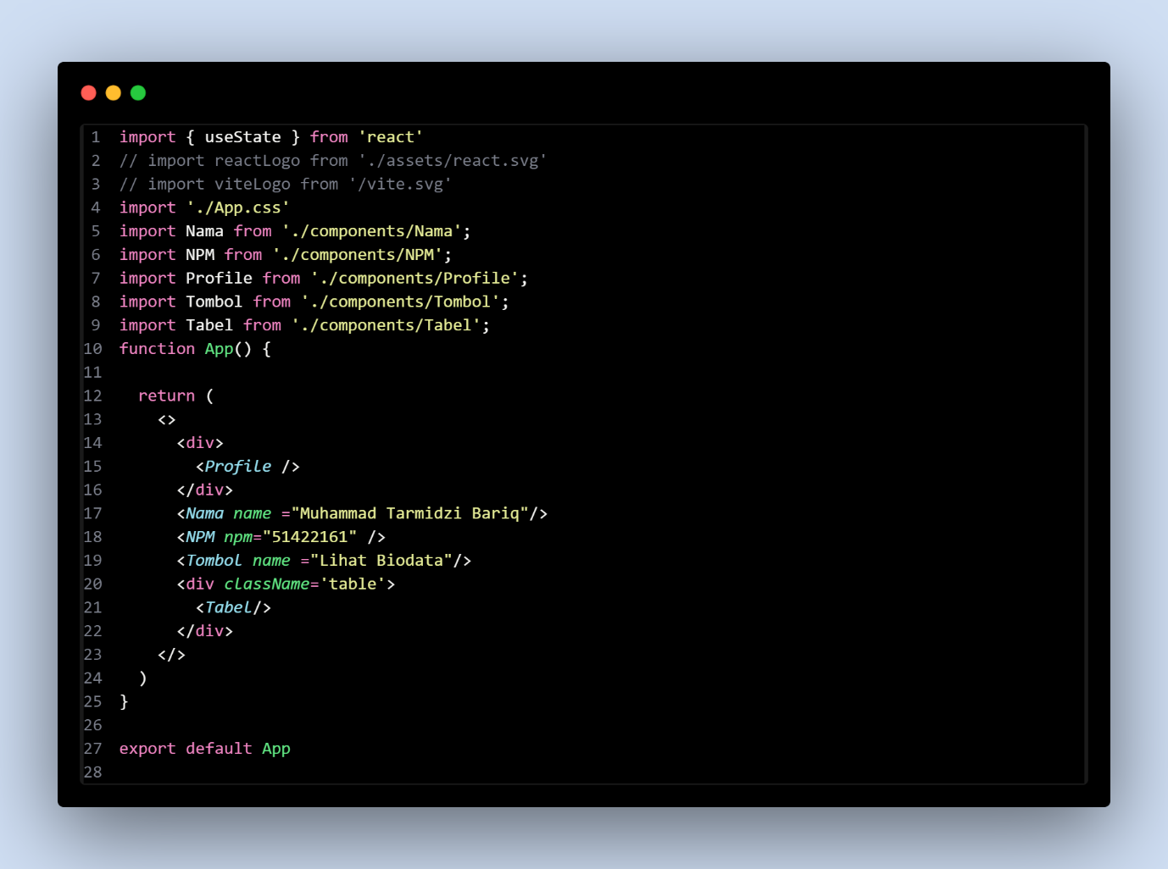

OUTPUT

